Об утверждении регламента государственной услуги «Постановка на учет и очередность, а также принятие местными исполнительными органами решения о предоставлении жилища гражданам, нуждающимся в жилище из государственного
жилищного фонда или жилище, арендованном местным исполнительным органом в частном жилищном фонде»
Утративший силу
Постановление акимата города Астаны от 9 февраля 2015 года № 182-194. Зарегистрировано Департаментом юстиции города Астаны 13 марта 2015 года № 889. Утратило силу постановлением акимата города Астаны от 15 июня 2015 года № 182-976
Сноска. Утратило силу постановлением акимата города Астаны от 15.06.2015 № 182-976 (вводится в действие по истечении десяти календарных дней после дня его первого официального опубликования).
В соответствии с законами Республики Казахстан от 24 марта 1998 года «О нормативных правовых актах», от 23 января 2001 года «О местном государственном управлении и самоуправлении в Республике Казахстан», от 15 апреля 2013 года «О государственных услугах», постановлением Правительства Республики Казахстан от 5 марта 2014 года № 185 «Об утверждении стандартов государственных услуг в сфере жилищно-коммунального хозяйства» акимат города Астаны ПОСТАНОВЛЯЕТ:
1. Утвердить прилагаемый Регламент государственной услуги «Постановка на учет и очередность, а также принятие местными исполнительными органами решения о предоставлении жилища гражданам, нуждающимся в жилище из государственного жилищного фонда или жилище, арендованном местным исполнительным органом в частном жилищном фонде».
2. Руководителю Государственного учреждения «Управление жилья города Астаны» произвести государственную регистрацию настоящего постановления в органах юстиции с последующим опубликованием в официальных и периодических печатных изданиях, а также на интернет-ресурсе, определяемом Правительством Республики Казахстан, и на интернет-ресурсе акимата города Астаны.
3. Контроль за исполнением настоящего постановления возложить на заместителя акима города Астаны Лукина А.И.
4. Настоящее постановление вступает в силу со дня государственной регистрации в органах юстиции и вводится в действие по истечении десяти календарных дней после дня его первого официального опубликования.
Аким А. Жаксыбеков
Утвержден
постановлением
акимата города Астаны
от 9 февраля 2015 года
№ 182-194
Регламент государственной услуги
«Постановка на учет и очередность, а также принятие местными исполнительными органами решения о предоставлении жилища гражданам, нуждающимся в жилище из государственного жилищного фонда или жилище, арендованном местным исполнительным органом в частном жилищном фонде»
1. Общие положения
1. Государственная услуга «Постановка на учет и очередность, а также принятие местными исполнительными органами решения о предоставлении жилища гражданам, нуждающимся в жилище из государственного жилищного фонда или жилище, арендованном местным исполнительным органом в частном жилищном фонде» (далее – государственная услуга) оказывается уполномоченным органом акимата города Астаны – Государственным учреждением «Управление жилья города Астаны» (далее - услугодатель) в соответствии со стандартом государственной услуги «Постановка на учет и очередность, а также принятие местными исполнительными органами решения о предоставлении жилища гражданам, нуждающимся в жилище из государственного жилищного фонда или жилище, арендованном местным исполнительным органом в частном жилищном фонде», утвержденным постановлением Правительства Республики Казахстан от 5 марта 2014 года № 185 «Об утверждении стандартов государственных услуг в сфере жилищно-коммунального хозяйства» (далее - Стандарт) и настоящим Регламентом.
2. Прием заявлений и выдача результатов оказания государственной услуги осуществляются через:
1) Республиканское государственное предприятие на праве хозяйственного ведения «Центр обслуживания населения» Комитета по контролю автоматизации государственных услуг и координации деятельности центров обслуживания населения Министерства по инвестициям и развитию Республики Казахстан (далее – ЦОН) по месту жительства;
2) веб-портал «электронного правительства» www.egov.kz (далее – портал).
3. Форма оказания государственной услуги: электронная (частично автоматизированная) и (или) бумажная.
4. Результат оказания государственной услуги – уведомление о постановке на учет с указанием порядкового номера очереди (далее – уведомление) либо мотивированный ответ об отказе в оказании государственной услуги в случаях и по основаниям, предусмотренным пунктом 10 Стандарта.
Принятие местными исполнительными органами решения о предоставлении жилища гражданам, нуждающимся в жилище из государственного коммунального жилищного фонда или жилище, арендованном местным исполнительным органом в частном жилищном фонде, осуществляется в соответствии с Правилами предоставления и пользования жилищем из государственного жилищного фонда или жилищем, арендованном местным исполнительным органом в частном жилищном фонде, утвержденными постановлением Правительства Республики Казахстан от 1 декабря 2011 года № 1420 согласно спискам очередности.
Форма предоставления результата оказания государственной услуги: электронная.
В случае обращения услугополучателя за получением уведомления на бумажном носителе, уведомление оформляется в электронном формате, распечатывается и заверяется печатью и подписью уполномоченного лица ЦОНа.
При обращении через портал результат оказания государственной услуги направляется услугополучателю в «личный кабинет» в форме электронного документа, удостоверенного электронной цифровой подписью (далее – ЭЦП) уполномоченного лица услугодателя.
2. Описание порядка действий структурных подразделений (сотрудников) услугодателя в процессе оказания государственной услуги
6. Основанием для начала процедуры (действия) по оказанию государственной услуги является:
при обращении в ЦОН – заявление по форме согласно приложению 1 к настоящему Регламенту;
при обращении через портал – запрос в форме электронного документа, удостоверенного ЭЦП услугополучателя.
7. Содержание каждой процедуры (действия), входящей в состав процесса оказания государственной услуги, длительность его выполнения:
1) услугополучатель представляет оператору ЦОН документы согласно пункту 9 Стандарта (далее – документы). Оператор ЦОН с момента обращения за получением уведомления в течение 15 (пятнадцати) минут осуществляет прием документов услугополучателя, регистрирует и направляет услугодателю.
В случае представления услугополучателем неполного пакета документов, работник ЦОНа отказывает в приеме заявления и выдает расписку об отказе в приеме документов по форме, согласно приложению 3 к Стандарту – 5 (пять) минут.
В случае соблюдения правильности и полноты заполнения заявлений и предоставления полного пакета документов:
работник ЦОНа регистрирует заявление в информационной системе «Интегрированная информационная система для Центров обслуживания населения» (далее – ИИС ЦОН) и выдает услугополучателю расписку о приеме соответствующих документов с указанием:
номера и даты приема документа;
количества и названия приложенных документов;
даты (времени) получения государственной услуги и места выдачи документов;
фамилии, имени, отчества ответственного лица, принявшего документы;
фамилии, имени, отчества, контактных данных услугополучателя.
2) сотрудник отдела услугодателя в течение 15 (пятнадцати) минут с момента поступления документов регистрирует и направляет на резолюцию руководителю услугодателя;
3) руководитель услугодателя знакомится с документами и определяет ответственного исполнителя для оказания государственной услуги – в течение 1 (одного) календарного дня;
4) ответственный исполнитель услугодателя в течение 25 (двадцати пяти) календарных дней рассматривает документы, готовит проект уведомления услугополучателю или мотивированный ответ об отказе;
5) руководитель услугодателя подписывает уведомление или мотивированный ответ об отказе в течение 1 (одного) календарного дня;
6) ответственный исполнитель услугодателя в течение 1 (одного) календарного дня направляет результат государственной услуги в ЦОН;
7) оператор ЦОН в течение 1 (одного) календарного дня выдает результат государственной услуги услугополучателю.
8. Результат процедуры (действия) по оказанию государственной услуги, который служит основанием для начала выполнения следующей процедуры (действия):
1) принятие оператором ЦОН у услугополучателя документов и направление их услугодателю;
2) регистрация сотрудником отдела услугодателя документов, направление на резолюцию руководителю услугодателя;
3) направление документов руководителем услугодателя ответственному исполнителю услугодателя;
4) подготовка ответственным исполнителем услугодателя проекта результата государственной услуги или мотивированный ответ об отказе;
5) подписание руководителем услугодателя результата государственной услуги или мотивированного ответа об отказе;
6) передача результата государственной услуги в ЦОН сотрудником отдела услугодателя;
7) выдача результата государственной услуги оператором ЦОН услугополучателю.
3. Описание порядка взаимодействия структурных подразделений (сотрудников) услугодателя в процессе оказания государственной услуги
9. Перечень сотрудников услугодателя, которые участвуют в процессе оказания государственной услуги:
1) руководитель услугодателя;
2) ответственный исполнитель услугодателя;
3) сотрудник отдела услугодателя.
10. Описание последовательности процедур (действий) между структурными подразделениями (работниками) услугодателя с указанием длительности каждой процедуры указано в пункте 7 раздела 2 настоящего Регламента.
Описание последовательности процедур (действий) государственной услуги в виде блок-схемы указано в приложении 2 к настоящему Регламенту.
4. Описание порядка взаимодействия с Центром обслуживания населения и (или) иными услугодателями, а также порядка использования информационных систем в процессе оказания государственной услуги
11. Описание порядка обращения в ЦОН:
1) услугополучатель подает документы оператору ЦОН в операционном зале посредством «безбарьерного» обслуживания путем электронной очереди – в течение 15 (пятнадцати) минут;
2) процесс 1 – ввод оператором ЦОН в автоматизированное рабочее место интегрированной информационной системы ЦОН (далее – АРМ ИИС ЦОН) логина и пароля (процесс авторизации) для оказания услуги;
3) процесс 2 – выбор оператором ЦОН услуги, вывод на экран формы запроса для оказания услуги и ввод оператором ЦОН данных услугополучателя, а также данных по доверенности представителя услугополучателя (при нотариально удостоверенной доверенности, при ином удостоверении доверенности – данные доверенности не заполняются) – в течении 5 (пяти) минут;
4) процесс 3 – направление запроса через государственную базу данных физических лиц (далее - ГБД ФЛ) о данных услугополучателя, а также в Единую нотариальную информационную систему (далее - ЕНИС) – о данных доверенности представителя услугополучателя – в течение 2 (двух) минут;
5) условие 1 – проверка наличия данных услугополучателя в ГБД ФЛ и данных доверенности в ЕНИС в течение 1 (одной) минуты;
6) процесс 4 – формирование сообщения о невозможности получения данных в связи с отсутствием данных услугополучателя в ГБД ФЛ и данных доверенности в ЕНИС – в течение 2 (двух) минут;
7) процесс 5 – заполнение оператором ЦОНа формы запроса о наличии документов в бумажной форме и сканирование документов, предоставленных услугополучателем, прикрепление их к форме запроса и удостоверение посредством ЭЦП заполненной формы (введенных данных) запроса на оказание услуги;
8) процесс 6 – направление электронного документа (запроса услугополучателя) удостоверенного (подписанного) ЭЦП оператора ЦОН, через шлюз «электронного правительства» (далее – ШЭП) в автоматизированное рабочее место регионального шлюза «электронного правительства» (далее – АРМ РШЭП) – в течение 2 (двух) минут либо направление пакета документов услугодателю в бумажном виде через курьерскую связь.
Функциональные взаимодействия информационных систем, задействованных при оказании государственной услуги через ЦОН, приведены диаграмме согласно приложению 3 к настоящему Регламенту.
12. Описание процесса получения результата оказания государственной услуги через ЦОН, его длительность:
1) процесс 7 – регистрация электронного документа в АРМ РШЭП – в течение 2 (двух) минут;
2) условие 2 – проверка (обработка) услугодателем соответствия приложенных услугополучателем документов, указанных в пункте 9 Стандарте и являющиеся основанием для оказания услуги, – в течение 2 (двух) минут;
3) процесс 8 – формирование сообщения об отказе в запрашиваемой услуге в связи с имеющимися нарушениями в документах услугополучателя – в течение 5 (пяти) минут;
4) процесс 9 – получение услугополучателем через оператора ЦОН результата услуги (уведомление либо мотивированный ответ об отказе), сформированной АРМ РШЭП, – в течение 30 (тридцати) календарных дней с момента сдачи пакета документов в ЦОН.
13. Описание порядка обращения и последовательности процедур (действий) услугодателя и услугополучателя при оказании государственной услуги через портал:
1) услугополучатель проводит регистрацию на портале с помощью индивидуального идентификационного номера (далее – ИИН) и пароля (для незарегистрированных услугополучателей на портале);
2) процесс 1 – ввод услугополучателем ИИН и пароля (процесс авторизации) на портале для получения услуги;
3) условие 1 – проверка на портале подлинности данных о зарегистрированном услугополучателе через ИИН и пароль;
4) процесс 2 – формирование порталом сообщения об отказе в авторизации в связи с имеющимися нарушениями в данных услугополучателя;
5) процесс 3 – выбор услугополучателем услуги, указанной в настоящем Регламенте, вывод на экран формы запроса для оказания услуги и заполнение услугополучателем формы (ввод данных) с учетом ее структуры и форматных требований, прикрепление к форме запроса необходимых копий документов в электронном виде, а также выбор услугополучателем регистрационного свидетельства ЭЦП для удостоверения (подписания) запроса;
6) условие 2 – проверка на портале срока действия регистрационного свидетельства ЭЦП и отсутствия в списке отозванных (аннулированных) регистрационных свидетельств, а также соответствия идентификационных данных (между ИИН, указанным в запросе и ИИН, указанным в регистрационном свидетельстве ЭЦП);
7) процесс 4 – формирование сообщения об отказе в запрашиваемой услуге в связи с не подтверждением подлинности ЭЦП услугополучателя;
8) процесс 5 – направление электронного документа (запроса услугополучателя) удостоверенного (подписанного) ЭЦП услугополучателя через ШЭП в АРМ РШЭП для обработки запроса услугодателем;
9) условие 3 – проверка услугодателем соответствия приложенных услугополучателем документов, и являющиеся основанием для оказания услуги;
10) процесс 6 - формирование сообщения об отказе в запрашиваемой услуге в связи с имеющимися нарушениями в документах услугополучателя;
11) процесс 7 – получение услугополучателем результата услуги (уведомление либо мотивированный ответ об отказе), сформированный порталом. Результат оказания государственной услуги направляется услугополучателю в «личный кабинет» в форме электронного документа, удостоверенного ЭЦП руководителя услугодателя, в течение 30 (тридцати) календарных дней с момента обращения на портал.
Функциональные взаимодействия информационных систем, задействованных при оказании государственной услуги через портал, приведены в диаграмме согласно приложению 4 к настоящему Регламенту.
1. Обжалование решений, действий (бездействия) услугодателя и (или) его должностных лиц, ЦОНа и (или) их сотрудников по вопросам оказания государственной услуги осуществляется в соответствии с разделом 3 Стандарта.
Приложение 1
к Регламенту государственной услуги
«Постановка на учет и очередность, а
также принятие местными
исполнительными органами решения
о предоставлении жилища гражданам,
нуждающимся в жилище из
государственного жилищного фонда
или жилище, арендованном местным
исполнительным органом в частном
жилищном фонде»
Руководителю Государственного
учреждения
«Управление жилья города Астаны»
(фамилия, инициалы)
от: гражданина(ки)_____________
(фамилия, имя, отчество)
проживающего (ей) по адресу
_________________________
Заявление
Прошу поставить меня на учет для предоставления жилища из
государственного жилищного фонда/жилища, арендованного местным
исполнительным органом в частном жилищном фонде по категории
_________________.
Не возражаю против проверки наличия или отсутствия у меня и
постоянно проживающих со мной членов семьи в постоянном пользовании в
данном населенном пункте жилища из коммунального жилищного фонда.
Приложение:
(дата, подпись)
Приложение 2
к Регламенту государственной услуги
«Постановка на учет и очередность, а
также принятие местными
исполнительными органами решения
о предоставлении жилища гражданам,
нуждающимся в жилище из
государственного жилищного фонда
или жилище, арендованном местным
исполнительным органом в частном
жилищном фонде»
Блок-схема
описания последовательности процедур (действий) между структурными подразделениями (сотрудниками) с указанием длительности каждой процедуры (действия)
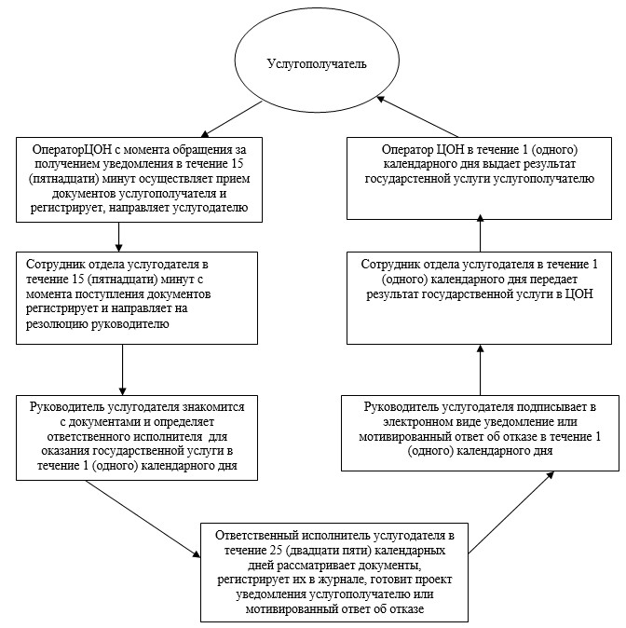
Приложение 3
к Регламенту государственной услуги
«Постановка на учет и очередность, а
также принятие местными
исполнительными органами решения
о предоставлении жилища гражданам,
нуждающимся в жилище из
государственного жилищного фонда
или жилище, арендованном местным
исполнительным органом в частном
жилищном фонде»
Диаграмма функционального взаимодействия информационных систем, задействованных при оказании государственной услуги через ЦОН
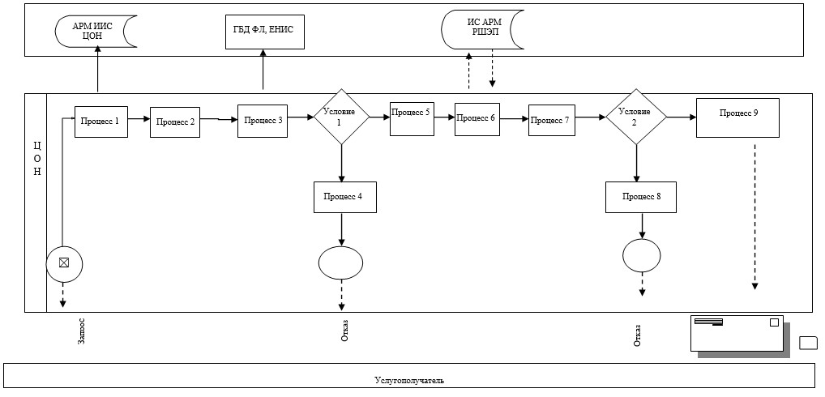
Приложение 4
к Регламенту государственной услуги
«Постановка на учет и очередность, а
также принятие местными
исполнительными органами решения
о предоставлении жилища гражданам,
нуждающимся в жилище из
государственного жилищного фонда
или жилище, арендованном местным
исполнительным органом в частном
жилищном фонде»
Диаграмма функционального взаимодействия информационных систем, задействованных в оказании электронной государственной услуги через портал
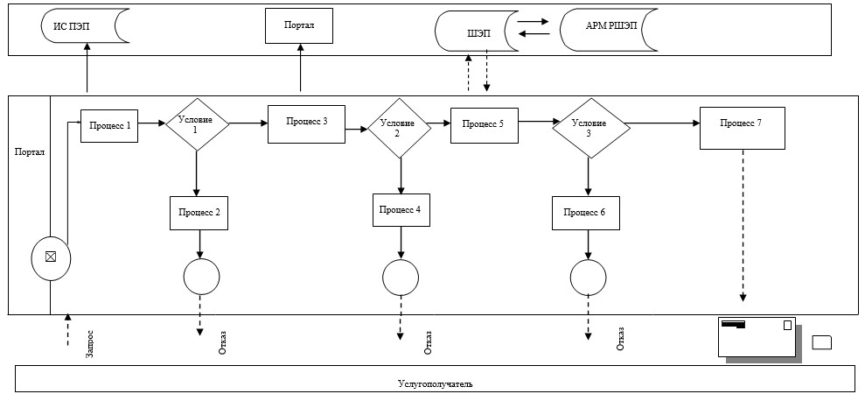
Условные обозначения:
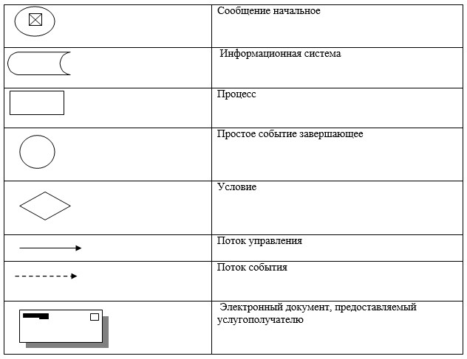

© 2012. РГП на ПХВ «Институт законодательства и правовой информации Республики Казахстан» Министерства юстиции Республики Казахстан

